ФГБОУ ВО КрасГМУим. проф. В.Ф. Войно-Ясенецкого Минздрава России
Фармацевтический колледж

ДНЕВНИК
преддипломной практики
МДК. 03.01. Организация деятельности аптеки и ее структурных подразделений

Ф.И.О Зуйкова Марина Константиновна

Место прохождения практики ООО «Аптека от склада-Центр 4»
(медицинская/фармацевтическая организация, отделение)

с «27» апреля 2022 г. по «03» мая 2022 г.

Руководители практики:

Общий – Наку А.А. ( заведующая аптечным пунктом)

Непосредственный – Наку А.А. ( заведующая аптечным пунктом)

Методический – Тельных М.А. (преподаватель)

Красноярск
2022

Содержание

1. Цели и задачи практики.
2. Знания, умения, практический опыт, которыми должен овладеть студент после прохождения практики.
3. Тематический план.
4. График прохождения практики.
5. Инструктаж по технике безопасности.
6. Содержание и объем проведенной работы.
7. Отчет (цифровой, текстовой).

1. Цель и задачи прохождения практики
Цель преддипломной практики МДК. 03.01. Организация деятельности аптеки и ее структурных подразделений состоит в закреплении и углублении теоретической подготовки обучающегося, приобретении практических умений, формировании компетенций, составляющих содержание профессиональной деятельности фармацевта.
Задачами являются:
1. Организовывать работу аптечной организации по лицензированию.
2. Планирование основных экономических показателей.

2. Знания, умения, практический опыт, общие и профессиональные компетенции, которыми должен овладеть студент после прохождения практики.
Практический опыт:
ПО 1. Ведения первичной учетной документации;
ПО 2. Проведения экономического анализа отдельных производственных показателей деятельности аптечных организаций;
ПО 3. Соблюдения требований санитарного режима, охраны труда, техники безопасности.
Освоить умения:
У1. Организовывать работу структурных подразделений аптеки.
У3. Организовывать работу по соблюдению санитарного режима, охране труда, технике безопасности, противопожарной безопасности.
У6. Пользоваться компьютерным методом сбора, хранения и обработки информации, применяемой в профессиональной деятельности, прикладными программами обеспечения фармацевтической деятельности.
Знать:
З1. Федеральные целевые программы в сфере здравоохранения, государственное регулирование фармацевтической деятельности;
З8. Требования по санитарному режиму, охране труда, технике безопасности, противопожарной безопасности, экологии окружающей среды;
З9. Планирование основных экономических показателей;
З10. Основы фармацевтического менеджмента и делового общения;
З11. Законодательные акты и другие нормативные документы, регулирующие правоотношения в процессе профессиональной деятельности.
Общие компетенции
ОК 1. Понимать сущность и социальную значимость своей будущей профессии, проявлять к ней устойчивый интерес
ОК 2. Организовывать собственную деятельность, определять методы и способы выполнения профессиональных задач, оценивать их эффективность качество.
ОК 3. Принимать решения в стандартных и нестандартных ситуациях и нести за них ответственность.
ОК 4. Осуществлять поиск и использования информации, необходимой для эффективного выполнения профессиональных задач профессионального и личностного развития.
ОК 5.Использовать информационно-коммуникационные технологии в профессиональной деятельности.
ОК 6.Работать в коллективе и команде, эффективно общаться с коллегами, руководством, потребителями.
ОК 7.Брать на себя ответственность за работу членов команды (подчиненных), результат выполнения заданий.
ОК 8. Самостоятельно определять задачи профессионального и личностного развития. Заниматься самообразованием, осознанно планировать повышения квалификации.
ОК 9.Ориентироваться в условиях частной смены технологии в профессиональной деятельности.
ОК 10. Бережно относиться к историческому наследию и культурным традициям народа, уважать социальные, культурные и религиозные различия.
ОК 11. Быть готовым брать на себя нравственные обязательства по отношению к природе, обществу и человеку.
ОК 12. Вести здоровый образ жизни, заниматься физической культурой и спортом для укрепления здоровья, достижения жизненных и профессиональных целей.
Профессиональные компетенции:
ПК 3.2. Организовывать работу структурных подразделений аптеки и осуществлять руководство аптечной организацией.
ПК 3.6. Оформлять первичную учетно-отчетную документации.
ПК 1.6. Соблюдать правила санитарно-гигиенического режима, охраны труда, техники безопасности и противопожарной безопасности.

Тематический план

№ | Наименование разделов и тем практики |  | Количество  часов
1. | Организация работы аптечной организации по лицензированию |  | 18
2. | Планирование основных экономических показателей. |  | 18
 | Итого |  | 36
Вид промежуточной аттестации |  | Дифференцированный зачет

График прохождения практики.

Дата | Время  начала работы | Время окончания работы | Наименование работы | Оценка/Подпись руководителя
27.04.2022 | 10:00 | 16:00 | Организация работы аптечной организации по лицензированию
28.04.2022 | 10:00 | 16:00 | Организация работы аптечной организации по лицензированию
29.04.2022 | 10:00 | 16:00 | Организация работы аптечной организации по лицензированию
30.04.2022 | 10:00 | 16:00 | Планирование основных экономических показателей.
02.05.2022 | 10:00 | 16:00 | Планирование основных экономических показателей.
03.05.2022 | 10:00 | 16:00 | Планирование основных экономических показателей.

Инструктаж по технике безопасности.

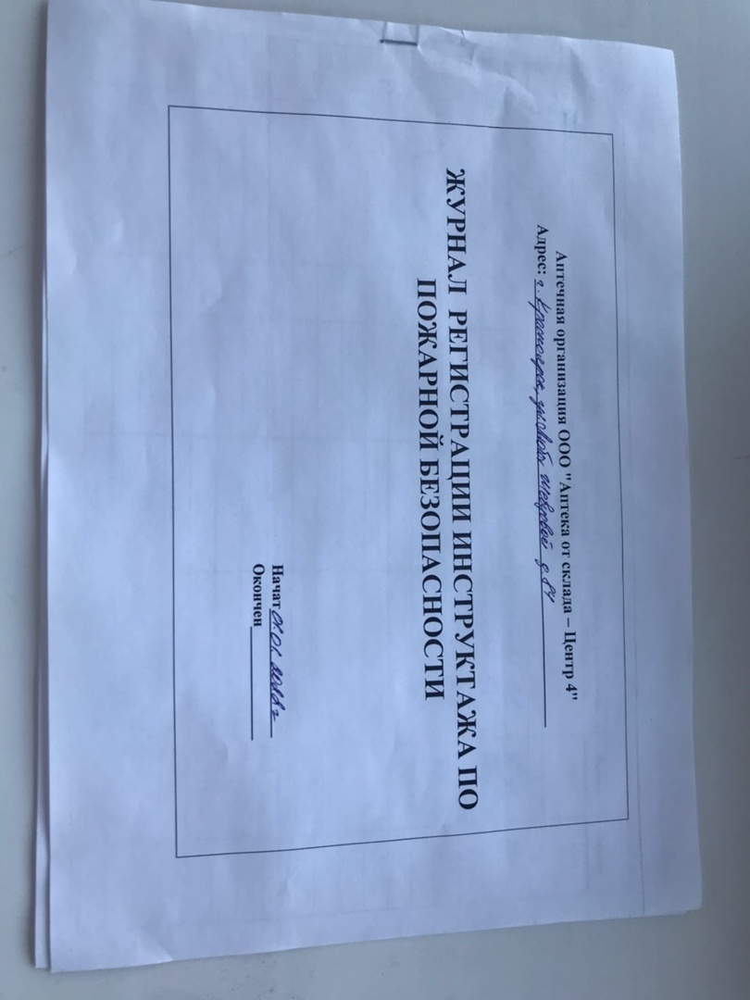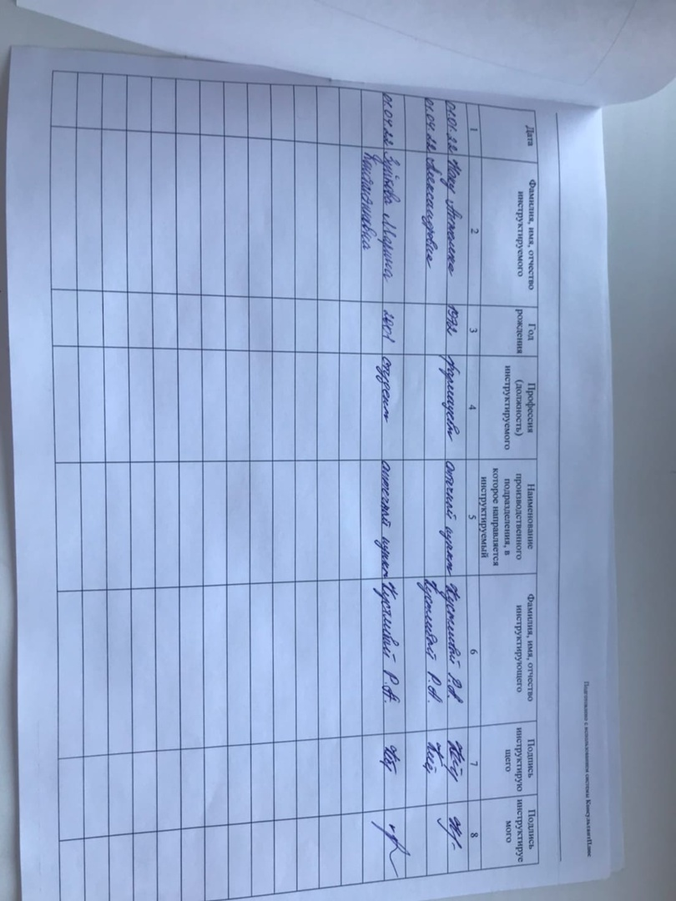

Содержание и объем проведенной работы.
1. Организация работы аптечной организации по лицензированию (18 часов).
Ознакомиться с порядком получения лицензии на фармацевтическую деятельность. Анализировать соблюдение лицензионных условий.
Отразить в дневнике.
1. Перечень нормативных документов, регламентирующих лицензирование фармацевтической деятельности.
2. Перечень документов, представляемых в лицензирующий орган.
3. Перечень работ, для выполнения которых аптечная организация получила лицензию.
Приложить к дневнику:
Копию лицензии аптечной организации.

Лицензирование фармацевтической деятельности осуществляется в соответствии с Федеральным законом N 99-ФЗ "О лицензировании отдельных видов деятельности" и другими нормативными документами:
- Федеральный закон от 12.04.2010 №61-ФЗ "Об обращении лекарственных средств"
- Постановление Правительства РФ от 22.12.2011 №1081 "О лицензировании фармацевтической деятельности"
- Постановление Правительства РФ от 21.11.2011 №957 "Об организации лицензирования отдельных видов деятельности"
- Постановление Правительства РФ №1085 "О лицензировании деятельности по обороту наркотических средств, психотропных веществ и их прекурсоров".

Лицензирование - мероприятия, связанные с предоставлением лицензий, переоформлением документов, подтверждающих наличие лицензий, приостановлением действия лицензий за нарушение лицензионных требований и условий, возобновлением или прекращением действия лицензий, аннулированием лицензий, контролем лицензирующих органов за соблюдением лицензиатами при осуществлении лицензируемых видов деятельности соответствующих лицензионных требований и условий, ведением реестров лицензий, а также с предоставлением в установленном порядке заинтересованным лицам сведений из реестров лицензий и иной информации о лицензировании.

Лицензия - специальное разрешение на осуществление конкретного вида деятельности при обязательном соблюдении лицензионных требований и условий, выданное лицензирующим органом юридическому лицу или индивидуальному предпринимателю.

Лицензируемый вид деятельности - вид деятельности, на осуществление которого на территории РФ требуется получение лицензии в соответствии с настоящим ФЗ.

Для получения лицензии соискатель лицензии представляет по установленной форме в лицензирующий орган заявление.

К заявлению о предоставлении лицензии прилагаются следующие документы:
1) копии документов, подтверждающих наличие у соискателя лицензии на праве собственности или на ином законном основании необходимых для осуществления фармацевтической деятельности оборудования и помещений;
2) сведения о наличии санитарно-эпидемиологического заключения о соответствии помещений требованиям санитарных правил;
3) копии документов о высшем или среднем фармацевтическом образовании и сертификатов специалистов - для осуществления фармацевтической деятельности в сфере обращения лекарственных средств для медицинского применения;
4) копии документов о дополнительном профессиональном образовании в части розничной торговли лекарственными препаратами для медицинского применения и о наличии права на осуществление медицинской деятельности - для осуществления фармацевтической деятельности в сфере обращения лекарственных средств для медицинского применения в обособленных подразделениях медицинских организаций;
5) копии документов о высшем или среднем фармацевтическом образовании и сертификатов специалистов;
6) копии документов или заверенные в установленном порядке выписки из документов, которые в случаях, предусмотренных настоящим Положением, подтверждают наличие необходимого стажа работы по специальности у руководителя организации, индивидуального предпринимателя.

Согласно Постановлению Правительства РФ от 22.12.2011 №1081 "О лицензировании фармацевтической деятельности" перечень работ, для выполнения которых аптечная организация получила лицензию являются:
В сфере обращения лекарственных средств для медицинского применения
1.Оптовая торговля лекарственными средствами для медицинского применения
2.Хранение лекарственных средств для медицинского применения
3.Хранение лекарственных препаратов для медицинского применения
4.Перевозка лекарственных средств для медицинского применения
5.Перевозка лекарственных препаратов для медицинского применения
6.Розничная торговля лекарственными препаратами для медицинского применения
7.Отпуск лекарственных препаратов для медицинского применения
8.Изготовление лекарственных препаратов для медицинского применения

В сфере обращения лекарственных средств для ветеринарного применения
1.Оптовая торговля лекарственными средствами для ветеринарного применения
2.Хранение лекарственных средств для ветеринарного применения
3.Хранение лекарственных препаратов для ветеринарного применения
4.Перевозка лекарственных средств для ветеринарного применения
5.Перевозка лекарственных препаратов для ветеринарного применения
6.Розничная торговля лекарственными препаратами для ветеринарного применения
7.Отпуск лекарственных препаратов для ветеринарного применения

2. Планирование основных экономических показателей (18 часов).

1. Определение понятий

Товарооборот - это объем продаж товаров в денежном выражении за определенный период времени (объем реализации).

Валовая прибыль - это общий доход организации, полученный ею за определенный период времени. В нем учитываются доходы от всех видов деятельности за минусом издержек обращения.
Издержки обращения - это денежное выражение затрат, включаемых в себестоимость производства, а также расходов, связанных с доведением товара до потребителя.
Уровень издержек обращения - это отношение суммы издержек обращения к величине товарооборота, выраженное в процентах.
Чистая прибыль - это разница между валовой прибылью (торговыми наложениями) и издержками обращения.
Рентабельность - это уровень прибыли. Она равна отношению прибыли к общему товарообороту выраженному в %.
Товарные запасы - это количество продукции, находящейся в собственности розничного магазина и предназначенной для реализации.
Товарооборачиваемость - это время, за которое реализуется товар в размере его средней величины за отчетный период.
Коэффициент оборачиваемости товарных запасов - отношение себестоимости продукции, реализованной за отчетный период, к средней величине запасов в этом периоде (месяц, квартал, год).
2. Расчет основных показателей
Товарооборот за 1 квартал:
За январь товарооборот = 524 343,00 руб.
За февраль товарооборот = 645 602,00 руб.
За март товарооборот = 765 602,00 руб.
Вывод: По результатам подсчетов можно сделать вывод, что наибольший товарооборот был в марте.
Общий ТО за 1 квартал составляет 1 935 547,00 руб.

Валовая прибыль за 1 квартал:
Общий товарооборот – 1 935 547,00 руб.
Розничный товарооборот – 1 935 547,00 руб.
Оптовый товарооборот – 1 102 639,00 руб.
Валовая прибыль = 1 935 547,00 - 1 102 639,00 = 832 908,00 руб.
Уровень валовой прибыли = (832 908,00/1 935 547,00)*100% = 43%

Издержки обращения за 1 квартал:
Арендная плата 150 тыс. руб.
Заработная плата сотрудникам 250 тыс.руб
Материальные нужды 15 тыс. руб.
Оплата охраны 35 тыс. руб.
Оплата услуг инкассации 65 тыс. руб.
Общая сумма издержек: 515 тыс. руб.
Уровень издержек обращения = Сумма издержек обращения/ТО*100%
= 515 000/1 935 547,00*100% = 26,6%

Чистая прибыль за 1 квартал:
Прибыль = Прибыль валовая – издержки обращения.
Прибыль = 832 908,00 - 515 000,00 = 317 908,00 руб.

Рентабельность за 1 квартал:
Р= П/ТО*100%= 28 680,16/1 935 547,00*100% = 1,48%

Товарооборот аптеки за январь = 524 343,00
Прибыль = 175 375,00 – 171 666,67 = 3 708,3
Рентабельность = 3708,3/524 343,00*100% = 0,7%

Товарооборот аптеки за февраль = 645 602,00
Прибыль = 180 981,00 - 171 666,67 = 9 314,33
Рентабельность = 9314,33/645 602,00*100% = 0,1%

Товарооборот аптеки за март = 765 602,00
Прибыль = 187 324,00 - 171 666,67 = 15 657,53
Рентабельность = 15657,53/765602,00*100% = 0,2%
Вывод: Самая высокая рентабельность наблюдалась в январе.

Уровень товарных запасов
Величина товарного запаса рассчитывается в днях товарооборота по формуле: Зт=З*Д/Т
З- размер товарных запасов на определенную дату;
Т- объем товарооборота за рассматриваемый период;
Д- количество дней в периоде.
Зт (на 1.04) = 765 602,00*90/1 935 547,00 = 35 дня

Товарооборачиваемость:
Товарооборачиваемость, выраженная в днях товарооборота, рассчитывается по формуле: Одн= Зт.ср./ Тза день.
Зт.ср.- средняя величина товарных запасов за рассматриваемый период, руб.;
Т- объем товарооборота за день.
Одн = 1 120 210,00/ 43 200,00 = 25 дня

Коэффициент оборачиваемости товарных запасов
Коэффициент = Товарооборот за квартал/ средний остаток.
К= 1 935 547,00/1 120 210,00 = 1,7
Вывод: Товарооборачиваемость средняя, доходы аптеки лишь покрывают свои издержки обращения (такие как оплата коммунальных услуг, арендная плата за помещение, заработная плата сотрудников). Рентабельность низкая.

Прогнозирование на II квартал:
Товарооборот:
Темп прироста = 765 602,00 - 524 343,00 = 241 259,00
241 259/ 765 602,00*100% = 31,5%
Исходя из темпа прироста спланированный товарооборот будет равен:
ТО = 1 935 547,00*31,5%/100% = 609 697,3
Следовательно, 1 935 547,00 + 609 697,3 = 2 545 244,3 руб.
Товарные запасы
Товарный норматив товарных запасов (НТЗд) в днях на планируемый квартал рассчитывается по формуле НтЗд=За+Зр+Зп+Зт+Зс, где
За- представительный ассортиментный набор в днях;
Зр- запас на среднедневную реализацию в днях;
Зп-запас на время приемки и подготовки товаров к продаже в днях;
Зт- запас текущего пополнения в днях;
Зс- страховой запас в днях.

НтЗд=30+30+28+30+20=111

Товарный норматив запасов в сумме на планируемый квартал определяется умножением потоварного норматива товарных запасов в днях на среднедневной оборот:
НтЗпл=НтЗд*ТО/90, где
НтЗд-потоварный норматив товарных запасов в днях на планируемый квартал в сумме,
ТО-товарооборот на планируемый квартал, 90- количество дней в периоде.
НтЗпл = 111*2 545 244,3/90 = 3 139 134,64 руб.

